
Název projektu: Zkvalitnění výuky cizích jazyků |  | Číslo projektu: CZ.1.07/1.4.00/21.3228

Základní škola Havlíčkův Brod, Štáflova 2004
Jméno: Jana Tučková |  |  | Datum: 5. 5. 2013
Ročník: | 5.
Vzdělávací oblast: | Člověk a jeho svět
Vzdělávací obor: | Vlastivěda
Tematický okruh, téma: | VY_32_INOVACE_Vla_18_2.světová_válka_křížovka_5.ročník
Metodické doporučení/ anotace: | Pracovní list je určen k opakování pojmů týkajících se tématu 2. světová válka formou křížovky s tajenkou. Lze ho vytisknout nebo promítnout na tabuli a společně vyluštit.

Zdroj: vlastní tvorba autora, MS Office www.office.microsoft.com

K promítnutí:
2. světová válka

Tajenka: Název koncentračního tábora, ve kterém bylo zavražděno kolem 1,5 mil. lidí.

1.
2.
3.
4.
5.
6.
7.

- Město, ve kterém se rozhodlo, že Sudety budou připojeny k Německu.
- Německá tajná policie
- Příjmení generála 2. světové války a prezidenta v letech 1968 – 1975
- Tvar, který museli nosit Židé, aby byli na první pohled poznáni.
- Zřízení Čech a Moravy, které bylo vyhlášeno 15. března 1939.
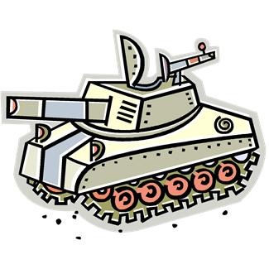
- Obec vypálená německými nacisty v roce 1942
- Zbraň, kterou používali vojáci za války.

K tisku:
2. světová válka

Tajenka: Název koncentračního tábora, ve kterém bylo zavražděno kolem 1,5 mil. lidí.

1.
2.
3.
4.
5.
6.
7.

- Město, ve kterém se rozhodlo, že Sudety budou připojeny k Německu.
- Německá tajná policie
- Příjmení generála 2. světové války a prezidenta v letech 1968 – 1975
- Tvar, který museli nosit Židé, aby byli na první pohled poznáni.
- Zřízení Čech a Moravy, které bylo vyhlášeno 15. března 1939.
- Obec vypálená německými nacisty v roce 1942
- Zbraň, kterou používali vojáci za války.

_________________________________________________________________________________________

2. světová válka

Tajenka: Název koncentračního tábora, ve kterém bylo zavražděno kolem 1,5 mil. lidí.

1.
2.
3.
4.
5.
6.
7.

- Město, ve kterém se rozhodlo, že Sudety budou připojeny k Německu.
- Německá tajná policie
- Příjmení generála 2. světové války a prezidenta v letech 1968 – 1975
- Tvar, který museli nosit Židé, aby byli na první pohled poznáni.
- Zřízení Čech a Moravy, které bylo vyhlášeno 15. března 1939.
- Obec vypálená německými nacisty v roce 1942
- Zbraň, kterou používali vojáci za války.

Řešení:

1. | M | N | I | CH | O | V
2. |  |  | G | E | S | T | A | P | O
3. |  |  |  | S | V | O | B | O | D | A
4. |  |  | H | V | Ě | Z | D | A
5. |  | P | R | O | T | E | K | T | O | R | Á | T
6. |  | L | I | D | I | C | E
7. |  |  | S | A | M | O | P | A | L

